Trabajo Práctico Especial Nº 2
Implementación de Interfaz Desktop

Santiago Lezica
Gonzalo Castro Peña
Horacio Gómez

Índice
- Introducción
- Desarrollo
  - Idea general
  - Implementación
  - OCR
  - Estadísticas
- Conclusiones

1. Introducción
En este informe se explicará la realización del Trabajo Práctico Especial nº 2 de la materia Interacción Hombre Computadora que consistió en el la implementación de una aplicación de escritorio de consulta de productos de un comercio.
El objetivo principal del mismo es aplicar los conceptos de usabilidad adquiridos en las clases teóricas en el diseño de una interfaz de escritorio.

2. Desarrollo

2.1 Idea general
La aplicación se pensó desde el primer momento como una aplicación “touch”, como suele verse en varios comercios que utilizan pantallas táctiles para evitar el uso del mouse y hacer a la aplicación más amigable para el usuario. Si bien no se llevó a cabo la implementación para pantallas táctiles por no contar con los recursos necesarios, en el diseño de la misma se tuvieron en cuenta los aspectos de usabilidad para interfaces “touch”. Un ejemplo de esto es el tamaño de los botones.
Un primer wireframe de la aplicación (ver imagen 1) muestra la orientación del diseño hacia pantallas táctiles debido al tamaño de los botones y la búsqueda de una interfaz minimalista. 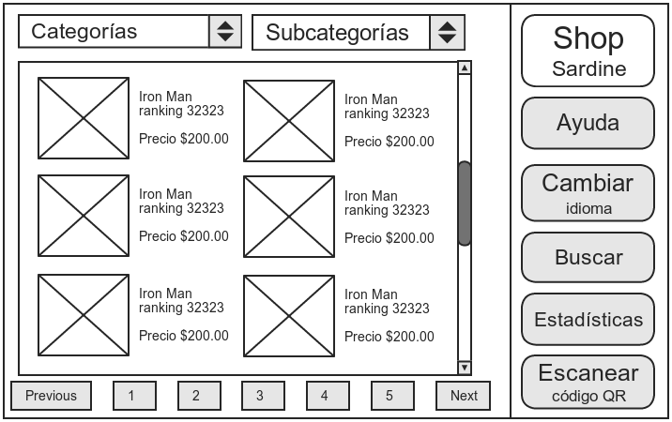. Imagen 1 Prototype de la aplicación. Vista de productos
Una sidebar ubicada a la derecha muestra las opciones más importantes, que al ser seleccionadas muestran la información correspondiente en la sección central. Por ejemplo, al seleccionar el botón “Idioma”, se muestran en la sección central las opciones de idioma (ver imagen 2).

2.2 Implementación
Orientar la aplicación a touch nos trajo muchos problemas en Swing. Para empezar en el campo búsqueda se tuvo que crear un On-Screen Keyboard para poder ingresar texto con los dedos.
Los botones tuvieron que ser ampliados para que sean grandes y cómodos a la hora de navegar los menúes.
Hubiera sido deseable que Swing nos permita manejar eventos touch como “Swipe” para mover los listados en lugar de usar scrollbars.

2.3 OCR
Una funcionalidad pedida era permitir obtener el detalle de un determinado producto a partir de un código de barras lineal o bidimensional. El código elegido para realizar la Optical Character Recognition fue el cógido QR.
Para poder realizar el reconocimiento utilizamos una librería que incluye una GUI para abrir imágenes y leer los códigos QR que se encuentren en ellas. A pesar de que el uso del file manager de Swing para obtener la imagen no es muy adecuado para utilizar en una pantalla táctil, la implementación real de un OCR es utilizar un dispositivo que lea el código directamente de un libro o DVD sin tener que abrir una imagen, por lo que esto es una solución provisoria ante la falta de dicho dispositivo.
En la carpeta qr/SHOPSARDINE se encuentran codigos QR de prueba. El código simplemente guarda el ID del producto a mostrar.
Gracias a la librería usada para decodificar el QR, no fue necesario crear templates ni nada parecido. Automáticamente encuentra el codigo en la imagen. Nos pareció la manera mas usable de todas.

2.4 Estadísticas
El enunciado pedía que se pueda obtener un reporte en forma tabular y/o gráfica de las 10 categorías y productos más buscados en el último mes. En este aspecto se decidio utilizar el LocalStorage del contexto en Swing Application Framework.
La clase Stats.java contiene un Hashmap que se guardado en el archivo stats.xml.

2.5 Internacionalización y Localización
Gracias a la versatilidad de Swing Application Framework fue muy facil manejar los archivos de idioma en .properties.
Se crearon dos idiomas el ingles y el español.
Tambien se agrego una Ayuda en cada idioma para facilitar el uso del sistema.

3. Conclusiones
Durante la realización de este trabajo se encontraron distintas dificultades en cuanto a la programación de la interfaz gráfica. En comparación con el trabajo anterior podemos decir que si bien la funcionalidad pedida en este trabajo fue menor, las herramientas utilizadas presentaron una mayor dificultad debido a la poca claridad del lenguaje, la poca documentación y ayudas disponibles, factores que entorpecieron la ejecución del trabajo e hicieron que la mayor parte de los esfuerzos se concentraran en que funciones la aplicación y no tanto en que sea usable y cumpla los conceptos aprendidos en la materia.
Se decidió prescindir de los elementos que diseñamos en mock y paper prototyping que no se pudieron alcanzar técnicamente.

